实验二 数据库和表结构定义
- 实验目的
通过定义数据库逻辑结构和完整性约束，加深对关系数据库模型的认识与理解。
- 实验内容
- 根据“数据库实验用表.xls”，创建数据库learndb、表结构和完整性约束；
- 导入csv数据到各个表中
- 相关知识
- 运行MySQL Workbench，创建mysql连接。（注意：连接时，有时会出现错误“Exception: Current profile has no WMI enabled”，往往是由于字符集的问题。打开安装路径下，如C:\Program Files\MySQL\MySQL Workbench 8.0\workbench\os_utils.py文件，把其中的utf-8改为gbk，最后重启MySQL Workbench 就可以了。如果该文件提示不能修改，先改变文件控制权限即可。）
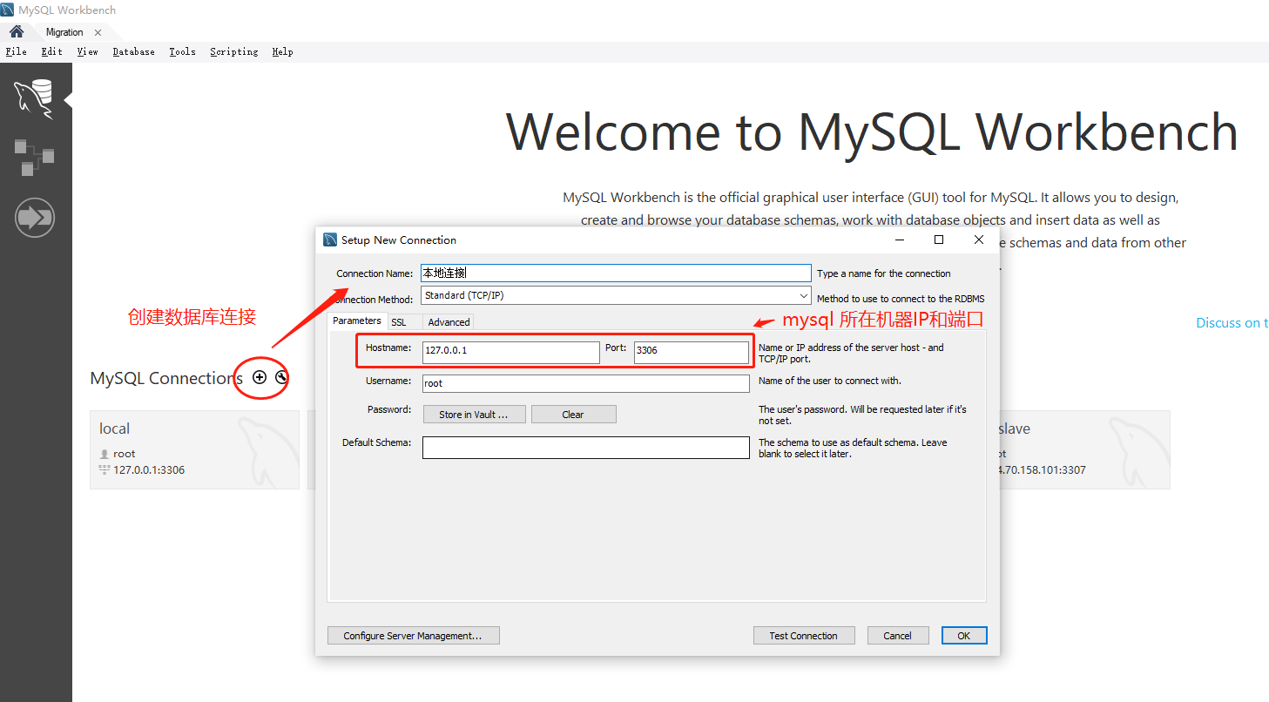
- 点击数据库连接，进入mysql workbench操作界面。切换到schema栏，可以查看数当前所有数据库。右键菜单可以创建新的数据库（如SC）。
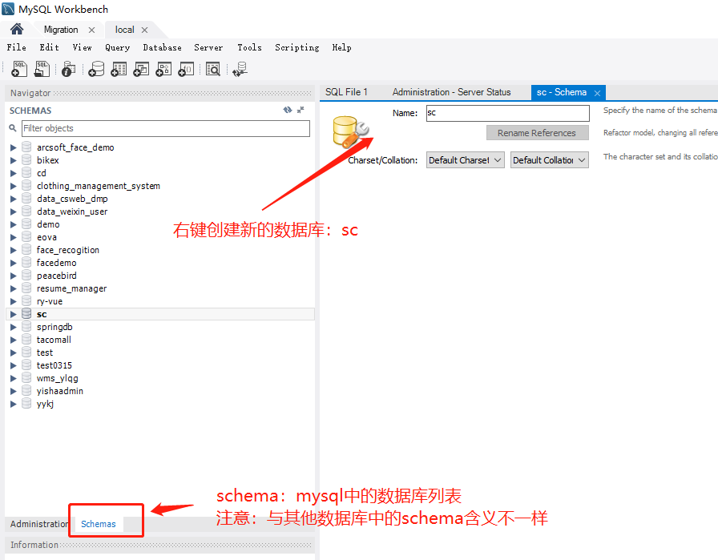
- 选择某个数据库（如SC），右键菜单可以在该数据库下创建表。

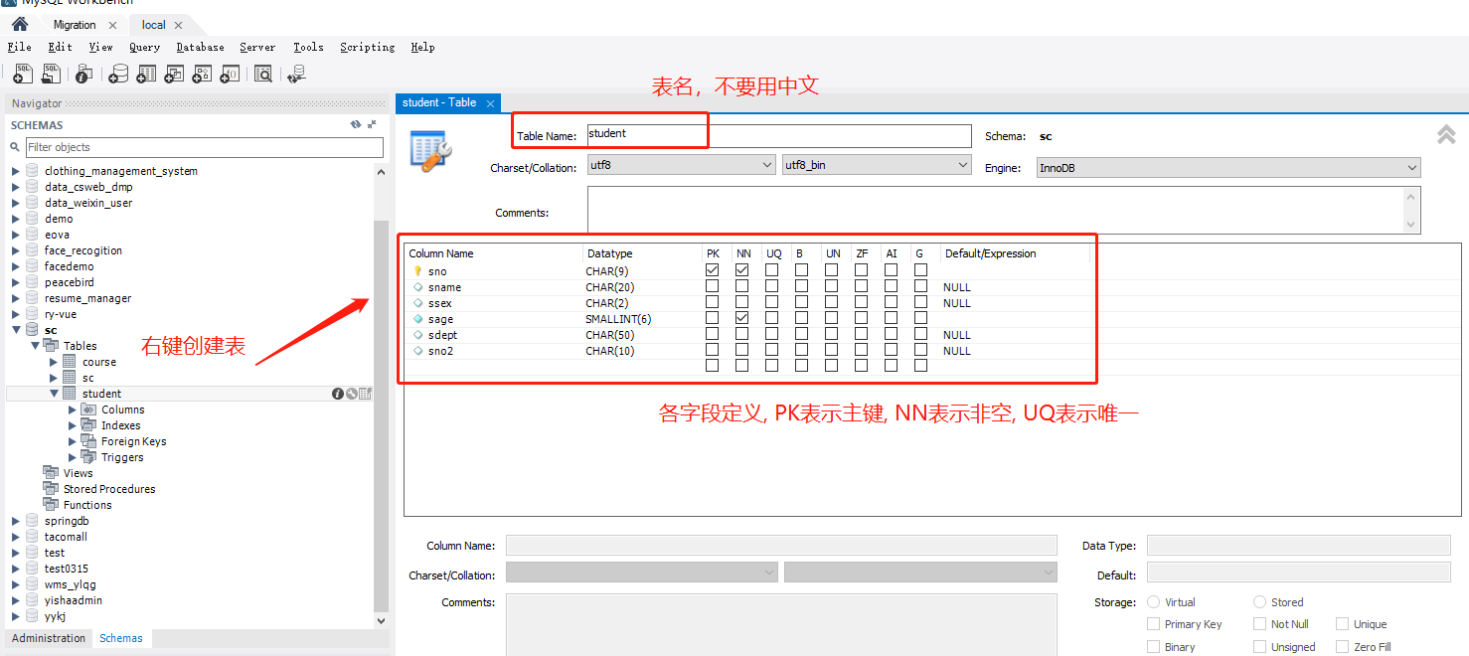
- 在创建表结构时，可以同时创建外键关系。如下图：选修关系表sc中定义了两个外键，其中外键sc_ibfk_1描述了sc表中的sno字段，参照了student中的sno字段。
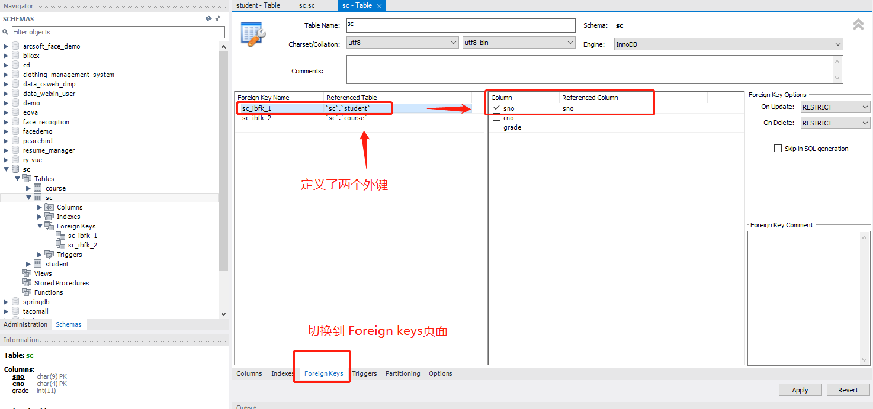
- 删除‘sc’。右键点‘sc’，选择drop schema。确认。刷新。
- 以上操作都使用界面操作完成，也可以使用sql来完成，如下：
  - 创建一个SQL tab；
  - 打开sc-mysql.sql；
  - 执行sql脚本文件；
  - 刷新。观察新创建的‘sc’数据库以及里面的表格。
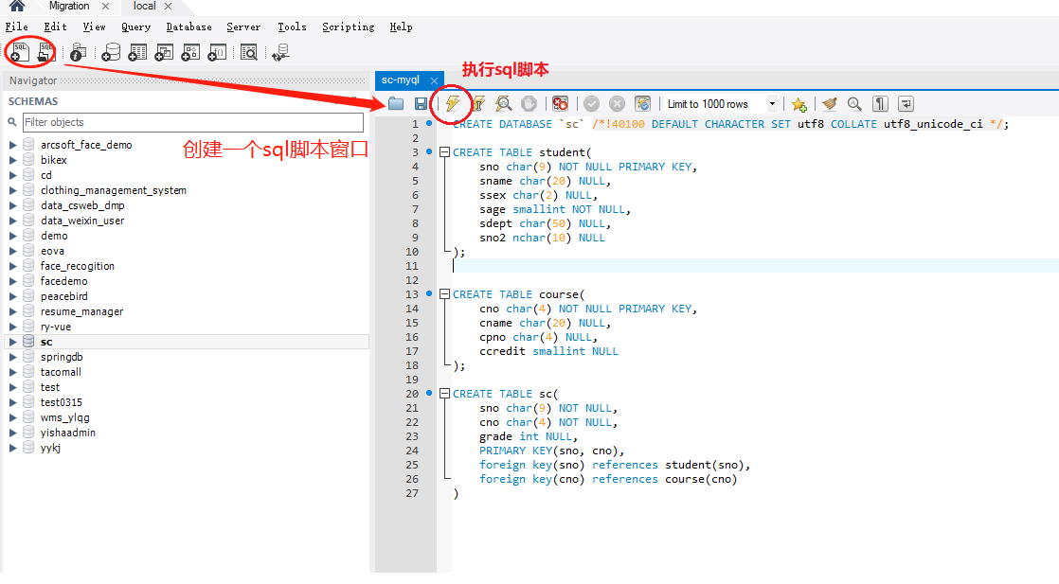
- 从csv文件中导入数据到mysql的表。在表上右键，选择Table Data Import Wizard。
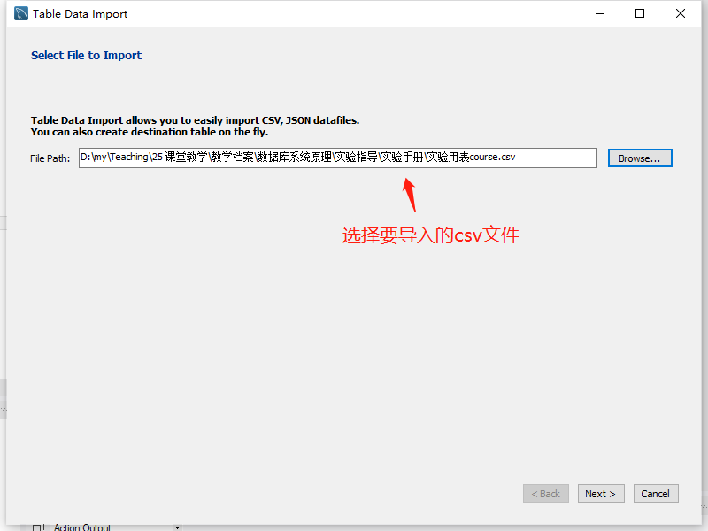
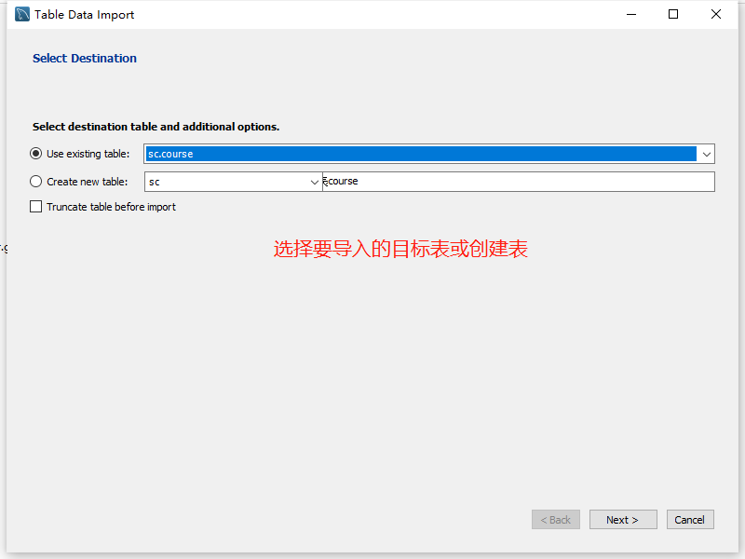
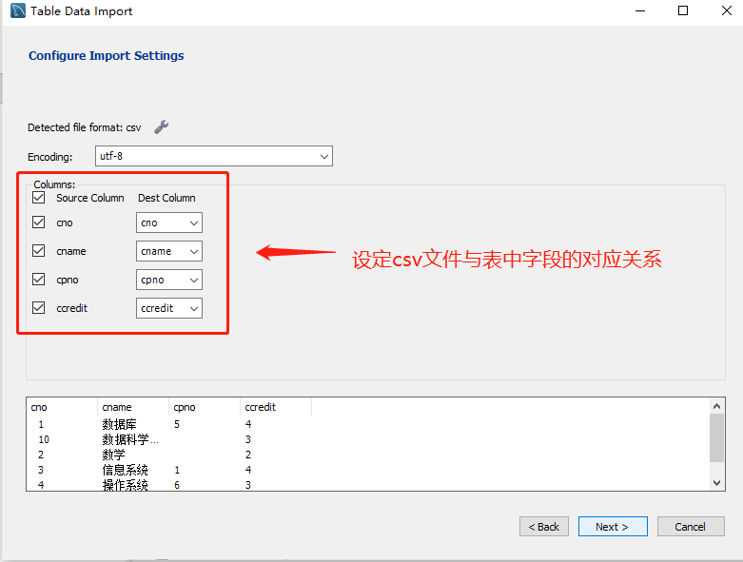
注意：在导入数据时，因为外键关系，先导入被参照表（如student、course），然后才能导入参照表(如sc)。

- 作业：
通过执行learndb.sql，建立实验数据库。

